Экономико-математические модели и методы

**Модель межотраслевого баланса**

**Преподаватель А.А. Коробецкая**

Работа посвящена изучению модели межотраслевого баланса (МОБ) и расчетам по ней средствами MS Excel 2007.

Лабораторная работа содержит три задания:

* + 1. Выполнение расчетов с матрицами в MS Excel 2007.
    2. Нормативный расчет межотраслевого баланса.
    3. Статистический расчет межотраслевого баланса.

Рассматривается инструмент «Поиск решения».

Каждое задание оформляется на отдельном листе в общей книге Excel. На каждом листе указывается номер и название задания, ФИО и группа выполнившего, номер варианта.

Отчет по работе выполнять не требуется, к сдаче предоставляется только файл Excel.

## Теоретическая часть

## Межотраслевой баланс (МОБ) (модель Леонтьева, метод «затраты-выпуск»)

Основная идея: «Чтобы что-то произвести, нужно что-то затратить, а что бы что-то затратить, нужно это что-то сначала произвести».

Разработана американским ученым российского происхождения В.В. Леонтьевым (эмигрировал в 1925г.), в 1936г. он получил Нобелевскую премию.

**Пример:**

Для производства 1т стали необходимо 3т угля. А для добычи 1т угля необходимо 0,1т стали (в виде инструментов, машин и т.д.)

|  |  |  |
| --- | --- | --- |
|  | Уголь | Сталь |
| Уголь | 0 | 0,2 |
| Сталь | 3 | 0 |

Сколько угля и стали нужно произвести, чтобы получить 200 000т стали и 40 000т угля?

X1 – 0,2X2 = 200 000

X2 – 3X1 = 40 000

0,4X2 = 640 000

X2 =1 600 000

X1 = 200 000 + 320 000 = 520 000

**Обозначения:**

*i* = 1,2,...*n*, *j* = 1,2,..*n*

*n* – число отраслей (видов продукции)

Xi – валовой выпуск отрасли;

xij – межотраслевое потребление (сколько всего продукции потребляет отрасль *i* из отрасли *j*);

Yi – конечное потребление отрасли;

Zi – добавленная стоимость (условно-чистая продукция).

**Схема (таблица) МОБ**

|  |  |  |  |  |  |  |  |
| --- | --- | --- | --- | --- | --- | --- | --- |
| ***xij*** | **1** | **2** | **…** | ***n*** | ***Σi*** | ***Yi*** | ***Xi*** |
| **1** | x11 | x12 | … | x1n |  | *Y*1 | *X*1 |
| **2** | x21 | x22 | … | x2n |  | *Y*2 | *X*2 |
| **…** | … |  |  |  | *…* | … | … |
| ***n*** | xn1 | xn2 |  | xnn |  | *Yn* | *X*n |
| ***Σj*** |  |  | *...* |  |  |  |  |
| ***Zj*** | *Z*1 | *Z*2 | ... | *Z*n |  |  |  |
| ***Xj*** | *X*1 | *X*2 | ... | *X*n |  |  |  |

|  |  |
| --- | --- |
| Первый квадрант | Второй квадрант |
| Третий квадрант | Четвертый квадрант |

**Первый квадрант межотраслевого баланса**. xij показывают *межотраслевые связи* производств: сколько каждого продукта было (будет) использовано (потрачено, потреблено) в производстве каждого другого продукта, или его самого (i=j).

***Σi*** показывают *промежуточный спрос*, который складывается в процессе производства общественного продукта.

** должна совпадать при суммировании строк и столбцов*.*

*Как выделить отрасли?*

Отрасли по системе национальных счетов (СНС) выделяют 5 отраслей:

1. Сырьевая отрасль (с/х и добывающая промышленность).
2. Строительство.
3. Промышленность.
4. Финансовый сектор (банки, страховые компании, фондовые компании, продажа недвижимости).
   1. транспорт и коммуникации;
   2. оптовая и розничная торговля;
   3. сфера услуг;
   4. прочие.

**Единицы измерения** производства каждого продукта сильно различаются, поэтому на практике чаще используются стоимостные показатели.

*Проблема* – какие цены выбрать? Поставщика, покупателя, оптовые, розничные, средние, сопоставимые или номинальные?

**Второй квадрант** описывает конечное и валовое потребление.

Уравнение межотраслевого баланса:

**

*Yi* – ВВП, произведенный данной отраслью.

В СНС *Yi* включает:

* личное потребление населением;
* капиталовложения (инвестиции);
* изменения в материальных запасах на конец периода;
* потребление в непроизводственной сфере (государственные, социальные, военные расходы);
* экспорт-импорт, (сальдо или два столбца).

**Третий квадрант** – добавленные стоимости и валовой выпуск. Добавленная стоимость включает:

* оплату труда *Lj*
* амортизацию *Aj*
* прибыль *Pj*
* и др. (налоги, выплаты процентов)

**Четвертый квадрант** либо пуст, либо заполняется суммами баланса.

**Коэффициенты прямых затрат (матрица A)** – сколько непосредственно необходимо продукции i-той отрасли для производства единицы продукции j-той отрасли (какую долю занимает в себестоимости):



  

Предположения, используемые в модели:

* + 1.  постоянны во времени (неизменность технологий производства);
    2. линейность технологий, т.е. 

Подставим в уравнение МОБ:

**

В матричном виде:

**

Из уравнений МОБ выводят 3 вида расчетов.

1. **Нормативный**, когда известны A и X, нужно найти Y:

**

*E* – единичная матрица;

1. **Статистический**, когда известны xij и Y, нужно найти X:

**

1. **Смешанный**.

Обозначим ** – матрица **коэффициентов полных затрат**. Сколько всего нужно произвести продукции *i*-й отрасли для выпуска в сферу конечного использования единицы продукции *j*-й отрасли.

В примере с углем и сталью:

**

Правило (в стоимостном выражении! или в сопоставимых единицах):

1. Диагональные элементы bii почти всегда > 1. Исключение на практике – какая-то отрасль занимается производством не своего основного, а какого-то другого вторичного продукта.
2. Недиагональные элементы bij всегда < 1.

В натуральном измерении значения могут быть любыми.

**Продуктивность** матрицы A – такая матрица должна обеспечивать неотрицательный конечный продукт по всем отраслям, если валовой продукт неотрицателен.



Проверка:

1. Суммы  по столбцам меньше 1 (достаточно).
2. Все элементы *bij* неотрицательные (необходимо и достаточно).

Рассмотренная выше модель – ***статическая***. В ней нет накопления и инвестиций.

***Динамическая модель МОБ*** – конечный продукт разбивается на потребление и инвестиции, а инвестиции учитываются в производстве на следующий год.

Существуют и другие модификации:

* учет отходов производства и загрязнения среды;
* учет изменения технологий (матрицы A);
* учет теневой экономики
* и др.

Подготовка к работе. Поиск решения

«Поиск решения» – это инструмент, позволяющий подбирать значения ячеек, так чтобы найти минимум, максимум или определенное значение.

Кнопка «Поиск решения» находится на вкладке «Данные»:

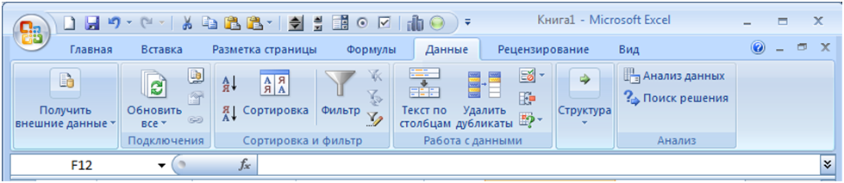

По умолчанию «Поиск решения» в Excel отключен и кнопка не отображается. Чтобы включить его, необходимо выполнить следующую последовательность действий.

1. В меню Office нажать кнопку «Параметры Excel»

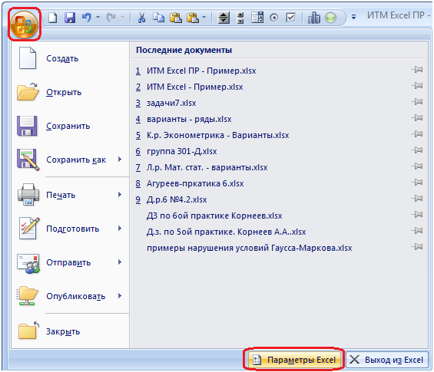

1. В окне параметров Excel выбрать «Надстройки», выделить пункт «Пакет анализа» и нажать кнопку «Перейти...»

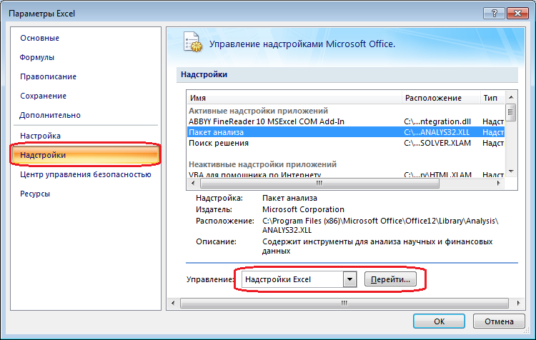

1. В окне «Надстройки» поставить галочку «Поиск решения» и нажать «OK»

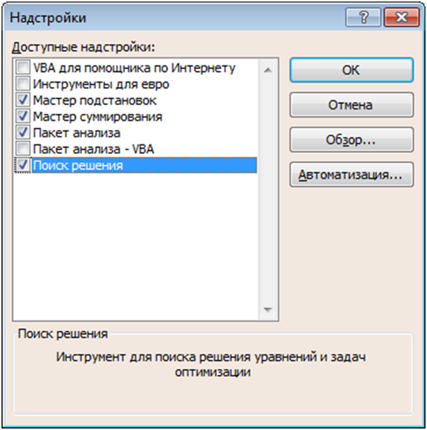

После нажатия на кнопку «Поиск решения» появляется окно:

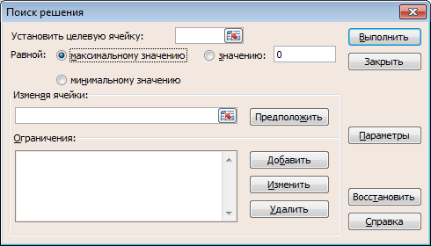

Таким образом, для поиска решения необходимо задать:

1. целевую ячейку – ячейка с формулой, для которой ищется максимум, минимум или корень;
2. изменяемые ячейки – одна или несколько ячеек с управляемыми переменными; их значения входят в формулу целевой ячейки;
3. ограничения (необязательно) – диапазоны изменения переменных, условия на значений и др.

Введенные параметры сохраняются для каждого листа, так что при повторном поиске решения вводить их заново не потребуется.

Пример

Найти минимум функции: *f*(*x*) = 10 – 2*x* + 0,5*x*4

Для решения потребуется две ячейки: в одну будет помещено решение (значение *x*), в другую – сама функция, которую нужно минимизировать.

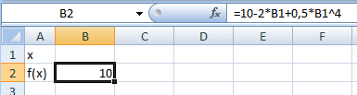

Поиск решения: целевая ячейка – ячейка с формулой для f(x), «изменяя ячейки» – ячейка для *x*, ограничений нет.

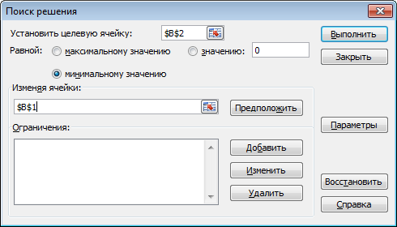

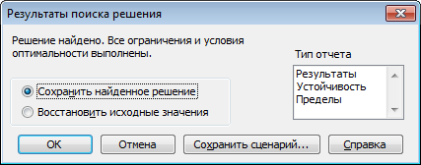

Результат:

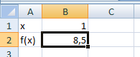

# Задание 1. Операции с матрицами

## Задание

Заданы матрицы *A* и *B*, вектор *C* и константы *a*, *b*. Вычислить:

1. определители матриц ;
2. транспонированные матрицы ;
3. обратные матрицы ;
4. произведение матриц ;
5. значение .

Решить систему уравнений вида , где  – вектор переменных. Решение найти двумя способами:

1. с помощью матричных операций;
2. с помощью «Поиска решений».

## Пример варианта задания

|  |  |  |  |  |  |  |  |  |  |  |  |
| --- | --- | --- | --- | --- | --- | --- | --- | --- | --- | --- | --- |
|  | a = | 14 |  |  | b = | 6 |  |  |  |  |  |
|  | 6 | 17 | 34 |  |  | 40 | -12 | 87 |  |  | -316 |
| A = | -22 | 11 | 22 |  | B = | 37 | 21 | -14 |  | С = | 546 |
|  | 81 | -12 | -108 |  |  | -34 | -11 | 40 |  |  | 338 |

## Указания к выполнению

Для выполнения операций с матрицами в Excel присутствует несколько функций и специальный режим редактирования, когда несколько ячеек представляют собой одно целое (матрицу или вектор).

1. Создайте и сохраните новую книгу Excel. Переименуйте «Лист 1» в «Задание 1». Добавьте на лист «Задание 1» шапку (см. скриншот). Введите исходные данные и настройте форматирование ячеек. Матрицы и вектор записываются в виде таблиц.

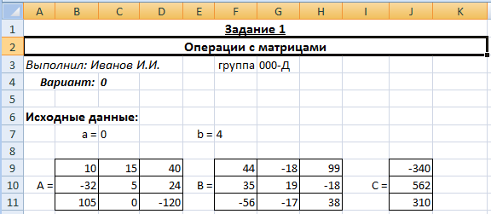

Обратите внимание: числа и подписи к ним находятся в разных ячейках, иначе значения нельзя будет использовать в расчетах. Для аккуратного оформления установите выравнивание числа по левому краю, а подписи – по правому.

1. Выполнение расчетов.

Для расчета определителя в Excel используется формула МОПРЕД(массив). Это обычная формула, результатом является число.

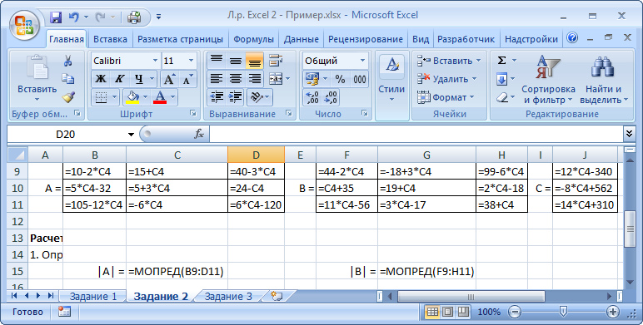

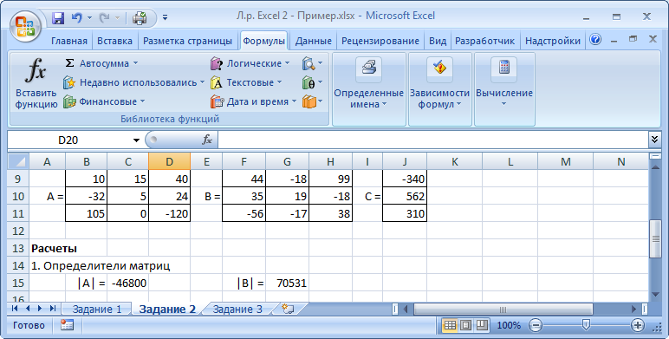

Транспонирование матрицы выполняется с помощью функции ТРАНСП(диапазон), но результатом в данном случае будет не одно число, а тоже матрица, т.е. несколько ячеек одновременно. В Excel существует способ для ввода общей формулы для диапазона ячеек. Для этого:

1. выделите диапазон ячеек, в которых будет размещен результат (B17:D19);
2. нажмите F2 на клавиатуре – Excel перейдет в режим ввода формулы;
3. введите =ТРАНСП(B9:D11), но не выходите из ячейки;
4. нажмите Ctrl+Shift+Enter.

В результате формула будет распространена (не растянута!) на весь диапазон B17:D19. Теперь редактировать его можно только целиком, используя сочетание клавиш Ctrl+Shift+Enter. Формула при этом отображается в фигурных скобках.

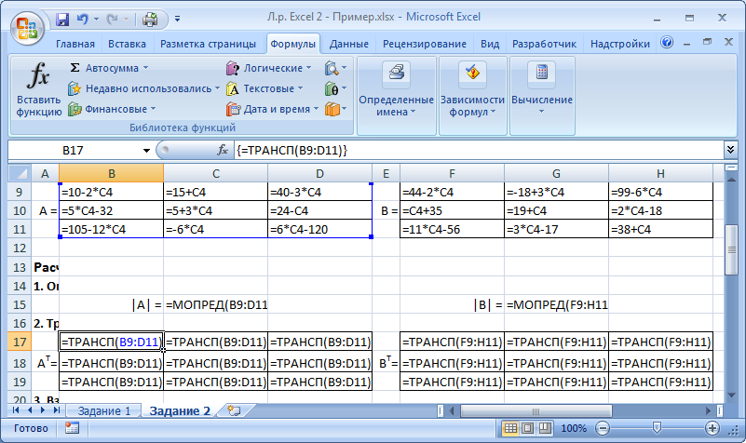

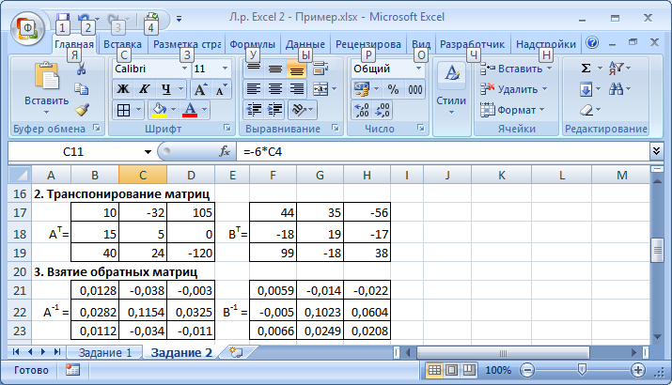

Чтобы оформить верхний или нижний индексы (в данном случае T), во время набора текста выделите только нужный символ, правый клик – «Формат ячеек...», вкладка «Шрифт», поставить галочку «надстрочный» или «подстрочный».

1. Формулы для следующих расчетов:

МОБР(диапазон) – обратная матрица;

МУМНОЖ(диапазон1;диапазон2) – умножение двух матриц.

Они также вводятся как формулы диапазона.

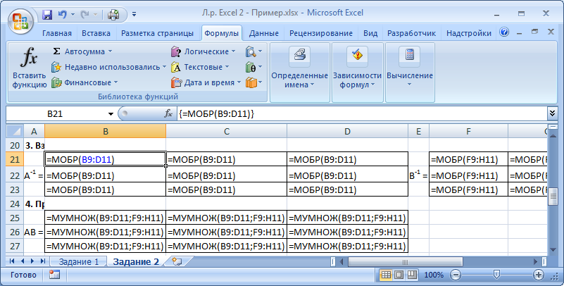

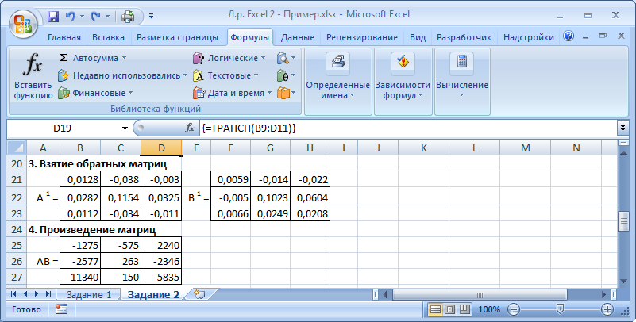

1. Арифметические действия с матрицами можно выполнять двумя способами: а) с отдельными ячейками (поэлементно), «растягивая» нужные формулы; б) целиком для матриц, используя формулы для диапазона.

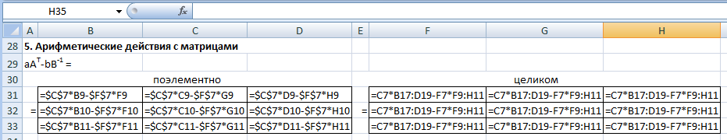

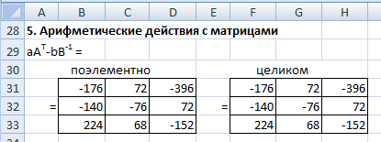

1. Решение системы уравнений в матричном виде.

Из курса линейной алгебры известно, что решение уравнения вида



можно найти как

.

Таким образом, достаточно взять обратную матрицу  и умножить ее на вектор С.

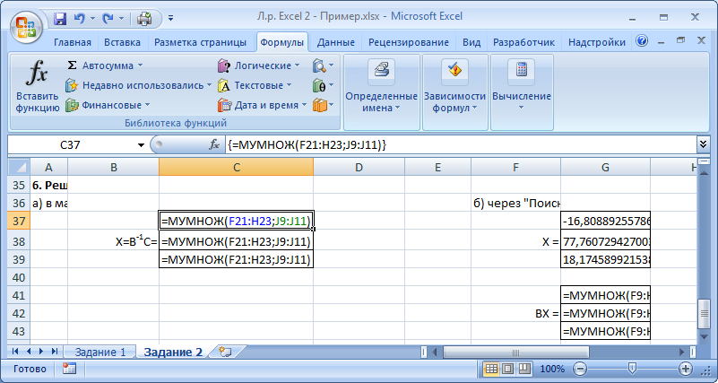

Для использования «Поиска решения» необходимо задать целевую функцию. В данном случае можно записать:

.

Введем эту формулу и подготовим место для значений X.

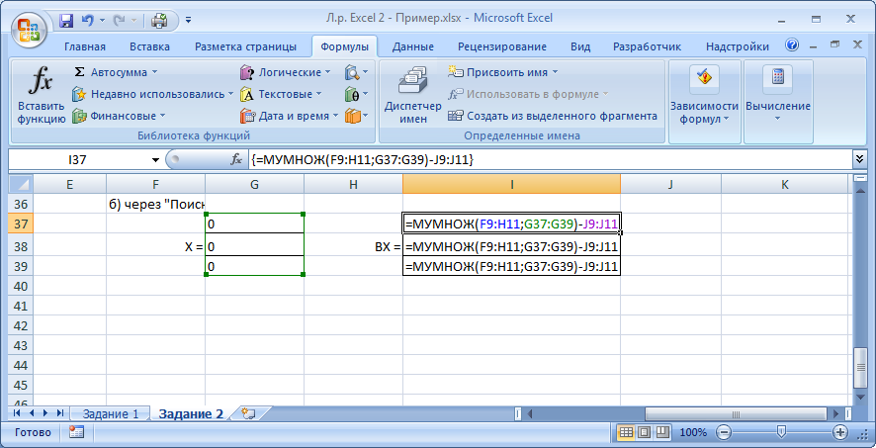

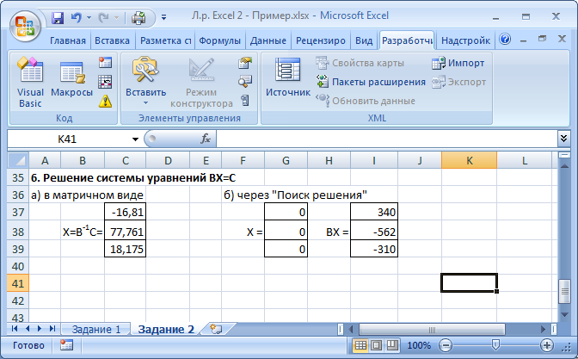

Значения ячеек I37:I39 необходимо установить равными нулю. Но в «Поиске решения» в качестве целевой функции можно задать только одну ячейку. Поэтому I37 мы будем использовать как целевую функцию, а для I38 и I39 зададим ограничения:

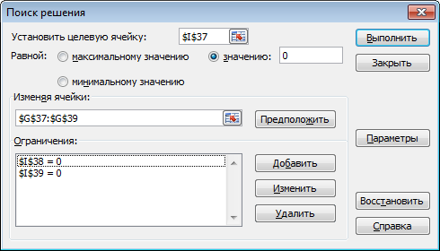

В результате получим:

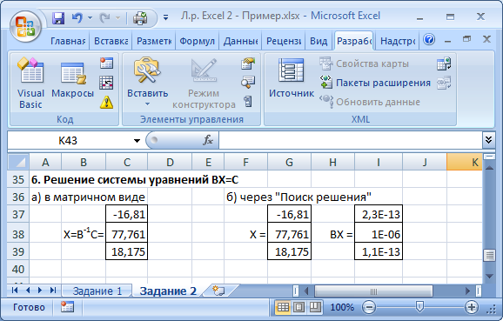

Таким образом, оба метода дают одинаковый результат.

Замечание: Вектор BX после поиска решений содержит очень малые, близкие к 0 значения (2E-13 = 2∙10-13 и т.д.). Это отличие от нуля возникает из-за ошибки округления.

Задание 2. Нормативный расчет МОБ

## Задание

Заданы матрица коэффициентов прямых затрат A и вектор конечного потребления Y.

1. Вычислить матрицу коэффициентов полных затрат B.
2. Проверить продуктивность матрицы A.
3. Заполнить таблицу МОБ:
   1. Вычислить вектор валового продукта X.
   2. Рассчитать объемы межотраслевых поставок продукции *x*ij.
   3. Вычислить добавленную стоимость Z.

## Пример варианта задания

|  |  |  |  |  |  |  |  |  |
| --- | --- | --- | --- | --- | --- | --- | --- | --- |
|  | 0,15 | 0,16 | 0,03 | 0,11 | 0,08 | 0,11 |  | 11500 |
|  | 0,12 | 0,11 | 0,14 | 0,18 | 0,13 | 0,17 |  | 3100 |
| **A =** | 0,09 | 0,11 | 0,13 | 0,11 | 0,18 | 0,15 | **Y =** | 31000 |
|  | 0,04 | 0,12 | 0,15 | 0,09 | 0,06 | 0,15 |  | 6700 |
|  | 0,1 | 0,11 | 0,16 | 0,07 | 0,09 | 0,13 |  | 12900 |
|  | 0,1 | 0,18 | 0,19 | 0,09 | 0,11 | 0,16 |  | 20000 |

## Указания к выполнению

Перейдите на «Лист 2» и переименуйте его в «Задание 2». Скопируйте вариант задания, заполните «шапку».

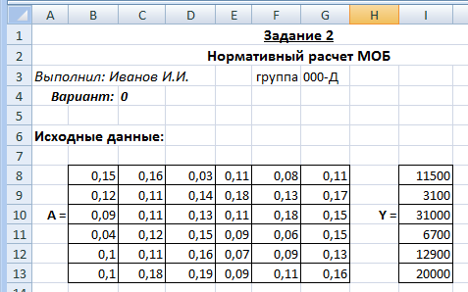

1. Вычислим матрицу коэффициентов полных затрат по формуле:



Для этого сначала необходимо вычислить матрицу , где *E* – единичная матрица.

Для заполнения E удобнее сначала ввести везде 0 с помощью «растягивания», а затем уже вписать 1 по диагонали.

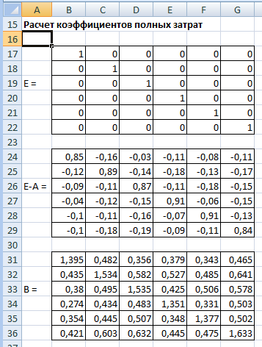

2. Все значения матрицы B положительные, следовательно, матрица A продуктивна и обеспечивает положительную величину конечного производства по всем отраслям.

На диагонали матрицы B значения > 1, а остальные ячейки меньше 1.

3. Расчертим место для таблицы межотраслевого баланса (раскрашивать необязательно):

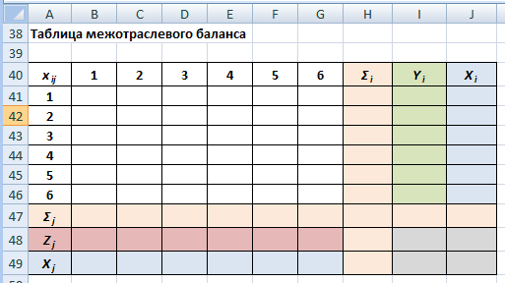

Чтобы вставить значок суммы, нажмите на ленте на вкладке «Вставка» кнопку «Символ» , выберите шрифт «(обычный текст)», набор «греческие и коптские символы» и найдите значок суммы (греческая заглавная «сигма»). Нажмите «Вставить».

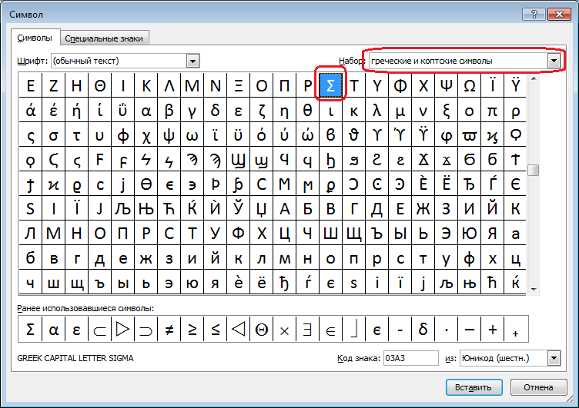

Порядок заполнения таблицы:

1. Скопировать значения конечного потребления *Yi* из исходных данных.

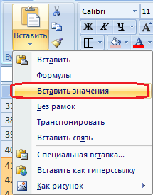

1. Вычислить столбец валового продукта *Xi* по формуле:

*X* = (*E* – *A*)–1 *Y*

1. Заполнить строку *Xj* путем транспонирования столбца *Xi*.
2. Рассчитать объемы межотраслевых поставок продукции по формуле:

*xij* = *aij* *Xj*

Чтобы было удобно растягивать формулы, зафиксируйте в формуле Excel только номер строки для *Xj* (два раза нажать F4 или вручную вписать $):

=B8*B$49

1. Вычислить итоги *Σi* и *Σj* как суммы соответствующих строк и столбцов.
2. Вычислить добавочную стоимость *Zj* по формуле:

*Zj* = *Xj* – *Σj*

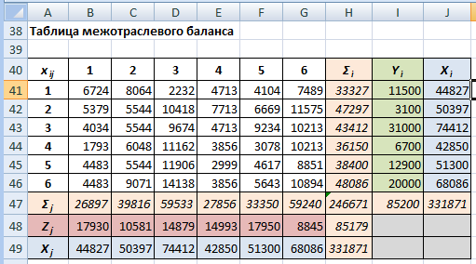

Проверьте себя!

*Σi + Yi = Xi*

*Σ* *Zj = Σ* *Yi*

*Σ* *Xj = Σ* *Xi*

Небольшие расхождения (как и в примере) возможны из-за ошибок округления.

Задание 3. Статистический расчет МОБ

## Задание

Народное хозяйство некоторой страны было разбито на пять основных отраслей:

1. Тяжелая промышленность.
2. Легкая промышленность.
3. Строительство.
4. Сельское хозяйство.
5. Транспорт.

Статистические данные содержат следующие сведения (в млн. д.е.):

1. межотраслевой баланс за прошлый год;
2. оплата труда по отраслям;
3. суммарная амортизация по отраслям;
4. валовой продукт по отраслям.
5. Вычислить коэффициенты прямых затрат. Какие отрасли какой продукции потребляют больше всего? меньше всего?
6. Вычислить коэффициенты полных затрат. Проверить продуктивность экономики. Сколько всего продукции должна произвести каждая отрасль для производства конечной продукции на 1 млн. д.е.?
7. Определить добавочную стоимость и валовую прибыль по отраслям. Есть ли среди отраслей убыточные?
8. Рассчитать суммарные объемы промежуточного и конечного потребления. Чему равен ВВП страны? Какая отрасль занимает первое место по производству конечной продукции? по общему объему производства?

## Пример варианта задания

|  |  |  |  |  |  |  |
| --- | --- | --- | --- | --- | --- | --- |
| Отрасль | | Межотраслевой обмен | | | | |
| 1 | 2 | 3 | 4 | 5 |
| 1 | Тяжелая промышленность | 23900 | 2600 | 5300 | 8800 | 11400 |
| 2 | Легкая промышленность | 4200 | 4200 | 10600 | 9600 | 2300 |
| 3 | Строительство | 13600 | 500 | 1800 | 7000 | 6400 |
| 4 | Сельское хозяйство | 0 | 3700 | 2200 | 22700 | 1200 |
| 5 | Транспорт | 7300 | 3900 | 8900 | 13900 | 4600 |
|  | Оплата труда | 7500 | 600 | 1700 | 3700 | 3700 |
|  | Амортизация | 12000 | 300 | 600 | 2600 | 5300 |
|  | Валовой продукт | 80800 | 33200 | 47200 | 72700 | 41000 |

## Указания к выполнению

Перейдите на «Лист 3», переименуйте его в «Задание 3». Заполните «шапку» и вставьте исходные данные.

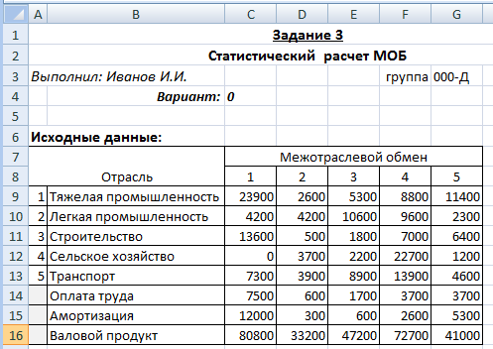

Добавьте в таблицу межотраслевого баланса недостающие строки и столбцы. Под таблицей выделите место для матрицы коэффициентов прямого и полного потребления.

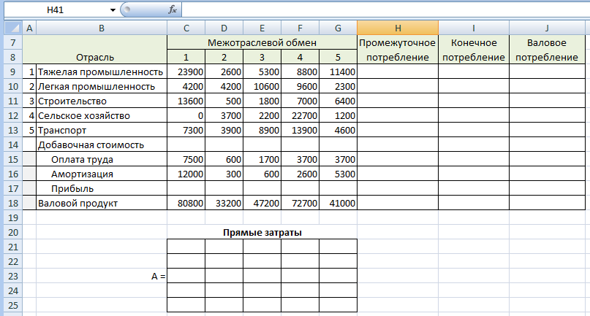

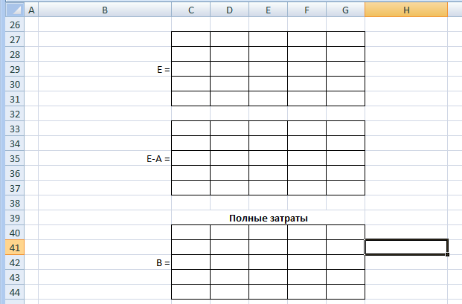

1. Вычислим коэффициенты прямых затрат по формуле:

*aij* = *xij* / *Xj*

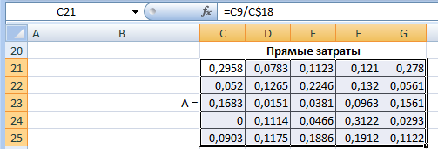

**Вывод:**

Тяжелая промышленность больше всего потребляет собственной продукции (*a*11 = 0,296), и не потребляет продукцию сельского хозяйства (*a*41 = 0).

Легкая промышленность также больше всего потребляет собственной продукции, но не намного больше, чем продукцию сельского хозяйства и транспорта (*a*22 = 0,127, *a*42 = 0,111, *a*52 = 0,118). Строительство в легкой промышленности почти не ведется (*a*32 = 0,015).

В строительстве больше всего используется продукции легкой промышленности (*a*23 = 0,22), а меньше всего – собственной и сельского хозяйства (*a*33 = 0,38, *a*43 = 0,047).

В сельском хозяйстве больше всего потребляется собственной продукции (*a*44 = 0,312), меньше всего – строительной (*a*25 = 0,056).

Транспортная отрасль больше всего потребляет продукции тяжелой промышленности (*a*15 = 0,278), меньше всего – легкой (*a*25 = 0,029).

1. Вычислим матрицу полных затрат по аналогии с заданием 2:

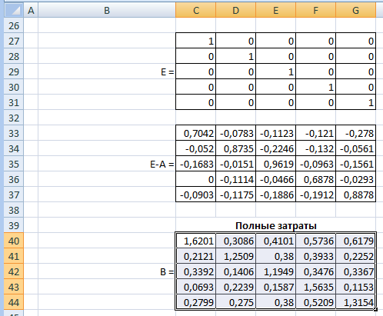

**Вывод**

Все коэффициенты полных затрат положительны, следовательно экономика продуктивна (конечный продукт по всем отраслям положителен).

Для выпуска 1 млн. д.е. конечной продукции тяжелой промышленности требуется произвести продукции на сумму 1,62 млн.д.е.

Для легкой промышленности – на сумму 1,25 млн.д.е.

Для строительства – на сумму 1,19 млн.д.е.

Для сельского хозяйства – на сумму 1,56 млн.д.е.

Для транспорта – на сумму 1,31 млн.д.е.

1. Вычислим валовую прибыль *P* по отраслям, как разницу между валовым выпуском и всеми видами затрат (*A* – амортизация, *L* – оплата труда):

*Pj = Xj – Σj – Aj – Lj*

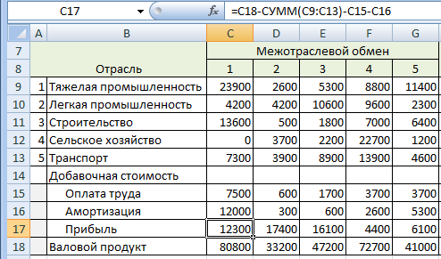

Добавочную стоимость *Z* можно вычислить по любой из двух формул:

*Zj* = *Xj – Σj*

или

*Zj* = *Lj + Aj +Pj*

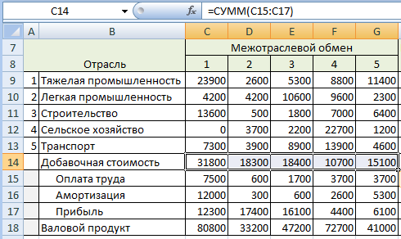

**Вывод**

Прибыль во всех отраслях положительная, убыточных отраслей нет. Наименьшую прибыль дает сельское хозяйство, наибольшую – легкая промышленность.

При этом валовой продукт сельского хозяйства более чем в 2 раза превышает значение легкой промышленности. Но и затраты на производство в легкой промышленности значительно ниже по всем строкам.

1. Вычислим суммарные объемы промежуточного и конечного потребления.

Сначала транспонируем строку с валовым производством, чтобы получить валовое потребление.

Промежуточное потребление равно сумме потребления по строкам.

Конечное потребление равно разнице между валовым и промежуточным потреблением.

Также добавим строку с итоговыми (суммарными) показателями.

Окончательно матрица межотраслевого баланса примет вид:

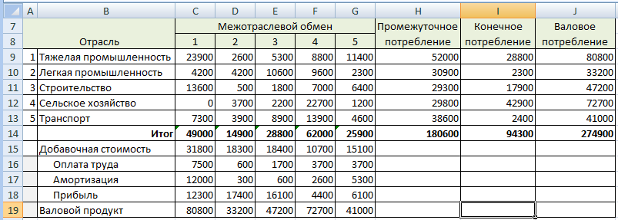

**Вывод**

ВВП страны равен 94 300 млн. д.е. Наибольший объем конечного потребления принадлежит сельскому хозяйству (45% ВВП), наименьший – легкой промышленности и транспорту (по 2,5% ВВП).